 |  |  | 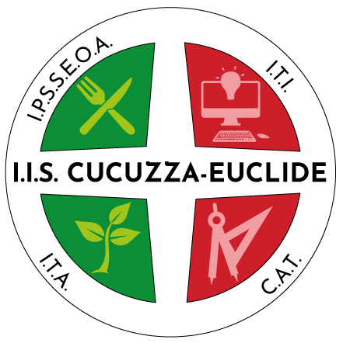
Ministero dell’Istruzione  e del Merito | Unione Europea | Regione Sicilia | Istituto d’Istruzione Superiore “Cucuzza – Euclide”

CONFERMA E/O NUOVE ADOZIONI LIBRI DI TESTO
ANNO SCOLASTICO 2025-2026

DISCIPLINA _________________________________________ CLASSI ___________________________________
(Prime/Seconde/Terze/Quarte/Quinte)

Adozioni libri di testo per l’anno scolastico 2025-2026
Nella riunione dipartimentale del 08 aprile 2025, sulla base della valutazione positiva espressa dai Docenti interessati, verificata la coerenza con il Piano Triennale dell’Offerta Formativa, si propongono i testi elencati nei prospetti seguenti.
Testi:

Codice ISBN | Autore/i | Titolo | Casa Editrice | Volume | Classe/i | Nuova adozione

IL DIPARTIMENTO DISCIPLINARE ___________________________

i docenti componenti il dipartimento disciplinare

_______________
________________

